***Дата:20.10.22. Предмет: Англійська мова.***

***Клас: 4-Б Вчитель: Глуговська Л.Г.***

***Тема: На якому поверсі ти живеш?***

***Мета:***

***• навчальна****: ознайомити з новими лексичними одиницями за темою, активізувати вивчений лексико-граматичний матеріал, описувати традиції та виражати своє ставлення до них, вдосконалити навички читання, аудіювання й усного мовлення, збільшити обсяг знань про специфіку мови.*

*•* ***розвиваюча****: розвивати логічне мислення, увагу та зорову пам'ять, спостережливість, удосконалювати фонетику та артикуляцію звуків, розвивати усні комунікативні вміння.*

*•* ***виховна****: виховувати зацікавленість у розширенні своїх знань, поєднувати навчальний матеріал із життям,збагачувати загальну культуру здобувачів освіти.*

***Хід уроку***

***1.Greatings / Привітання***

*Hello, Dear Children! How are you?*

*Привіт, дорогі діти!Як ви?*

***2. Warming up (Розминка)***

Пропоную Вам поспівати веселу пісеньку, яка допоможе нам швиденько згадати слова для повторення теми «Будинок»:

<https://www.youtube.com/watch?v=nfBsIA5Lr0U\>

***3. Learning new words (Вивчення нових слів)***

***Ex. 1 p. 29***

Ознайомтесь з новими слова з поданої вправи та запишіть слова у словник.

* cottage ( котедж) дача
* hat ( хат) хатинка
* villa ( вілла) маєток
* block of flat ( блок оф флет) багатоповерховий будинок
* skyscraper ( скайсрейпе) хмарочос
* castle ( касел) замок

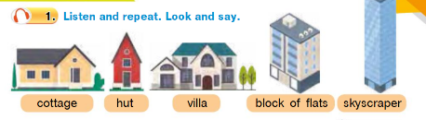

***4. Grammar***

*Ex.2 p.29*

**Порядкові числівники (ordinal numerals**) вказують на порядок об'єктів, їх порядковий номер. Вони відповідають на питання «котрий?». Більшість порядкових числівників утворюється від кількісних за допомогою закінчення **-th.**

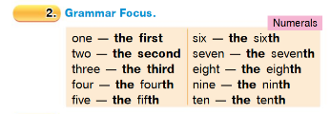

***5. Writing***

***Thursday, the twentieth of October***

***Homework***

***Ex. 4 p. 29***

***З’єднай та встав пропущенні слова, користуючись вправою 1.***

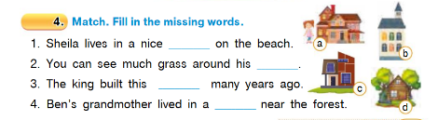

***6.Homework***

Домашнє завдання:

1. Вивчити нові слова, які подала в конспекті-уроку.

2. Ex. 4 p. 29 - письмово

**Надіслати виконані вправи у Вайбер (0964124047) – Людмила Григорівна або прикріпити на Human.**